АДМИНИСТРАЦИЯ БИЙСКОГО РАЙОНА АЛТАЙСКОГО КРАЯ

ПОСТАНОВЛЕНИЕ

24.07.2020 г.  **№ 487**

**г. Бийск**

О проведении мероприятий по организации захоронения трупов людей и животных при больших потерях в крупных чрезвычайных ситуациях и условиях военного времени

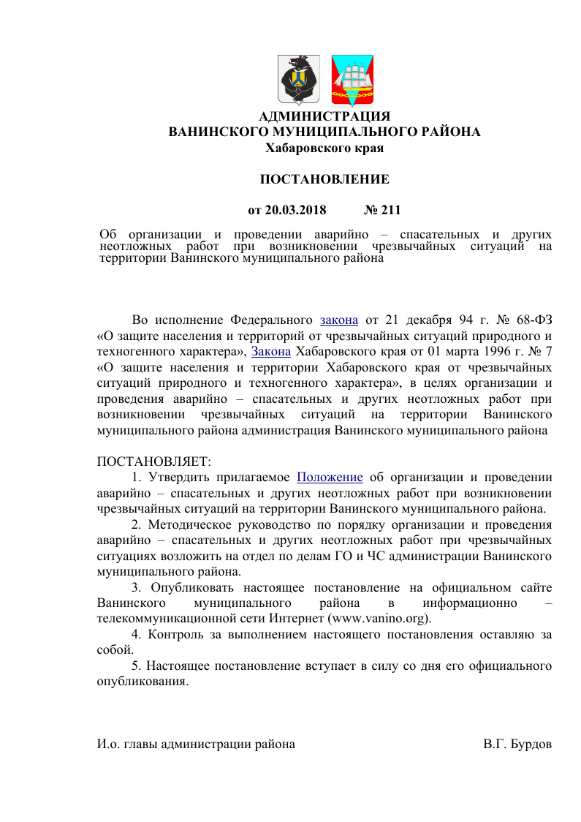



В соответствии с Федеральным законом от 12.02.1998 г. № 28-ФЗ «О гражданской обороне», Федеральным законом от 06.10.2003 г. № 131-ФЗ «Об общих принципах организации местного самоуправления в Российской Федерации», в целях решения задач гражданской обороны по срочному захоронению трупов людей и животных в условиях военного времени и крупных чрезвычайных ситуациях, предотвращения вспышек инфекционных заболеваний и создания благоприятных условий для проживания населения на территории Бийского района,

П О С Т А Н О В Л Я Ю:

1.Признать утратившим силу постановление Администрации Бийского района от 14.07.2009 г. № 939 «О проведении мероприятий по организации захоронения трупов людей и животных при больших потерях в крупных чрезвычайных ситуациях и условиях военного времени».

2.Утвердить Положение по организации работ по срочному захоронению трупов в период военных действий или природных катастроф.

3.Заместителю Главы Администрации Бийского района, начальнику управления по ЖКХ (Анищенко Ю.А.) до 30.12.2020 г. создать на базе МУП «Энергетик», районную команду по захоронению трупов в период военных действий или природных катастроф.

4.Начальнику отдела ГОЧС и МР Администрации Бийского района (Фоминых Д.В.) оказать методическую помощь в разработке необходимой документации, организовать контроль за обучением руководящего состава и команды по захоронению трупов.

5.Рекомендовать Главам администраций, Главам сельсоветов района до 30.12.2020 г. создать на подведомственных территориях команды по захоронению трупов, разработать для них необходимую документацию.

6.Разместить настоящее постановление на официальном сайте Администрации Бийского района.

7.Контроль исполнения настоящего постановления возложить на заместителя Главы Администрации района, начальника управления по ЖКХ Анищенко Ю.А.

Глава района В.Ф. Трухин

УТВЕРЖДЕНО:

постановлением Администрации Бийского района

от _____________ № _______

Положение

по организации работ по срочному захоронению трупов в период  
военных действий или природных катастроф

В соответствии с Федеральным законом от 12.02.1998 г. № 28-ФЗ «О гражданской обороне», разработка и осуществление мер, направленных на срочное захоронение трупов в военное время на территории Бийского района, относится к полномочиям органов местного самоуправления в пределах границ муниципальных образований.

1.Срочное захоронение трупов в военное время

Срочное захоронение трупов в военное время возлагается на соответствующие структурные подразделения органов местного самоуправления и их силы: коммунально-технические (создание и обеспечение специальных команд для сбора погибших; сбор погибших и доставка их к местам проведения судебной медицинской экспертизы; доставка погибших к месту захоронения после судмедэкспертизы); санитарного надзора, санитарно-эпидемиологического контроля (организация и проведение судебной медицинской экспертизы; захоронение умерших от ран, болезней в медицинских учреждениях; создание санитарно- эпидемиологических групп для выявления и захоронения трупов в очаге особо опасных инфекций и проведение текущей и заключительной дезактивации в очаге особо опасной инфекции; транспорта, доставляющего трупы; осуществление контроля за полнотой и качеством проведения дезинфекции другими службами) и другие. Количество создаваемых для этих целей формирований зависит от плотности проживаемого на той или иной территории населения, характера ведения боевых действий и т.п. При необходимости могут привлекаться воинские подразделения и формирования общего назначения.

Сбор погибших, доставка их к местам захоронения, оформление могил и кладбищ производятся специально назначенными командами. В распоряжение этих команд выделяются необходимые транспортные средства, инструменты, материалы, обмундирование подменного фонда и дезинфицирующие средства, необходимые для производства захоронения и оформления могил и кладбищ.

Личный состав команд по организации захоронения обязан знать порядок захоронения погибших. В медицинских учреждениях захоронение умерших от полученных ран (болезней), оформление могил и кладбищ производится в порядке, определенном руководителем гражданской обороны.

Захоронение осуществляется, как правило, не позднее чем через сутки после гибели.

Перед захоронением производится опознание погибших по имеющимся при них документам. В случае отсутствия при погибшем документов, удостоверяющих его личность, командир команды по организации захоронения немедленно докладывает об этом по команде для принятия мер по установлению личности погибшего.

Для опознания, погибшего назначается комиссия в составе представителей медицинской службы, прокуратуры и командира команды по организации захоронения. В случае, когда принятые для опознания меры не дали результатов, производится описание внешности (облика) погибшего, для чего составляется его карточка, или осуществляется фотографирование в анфас и профиль.

Руководители органов исполнительной власти разрабатывают «Планы срочного захоронения трупов в военное время», в которых указываются:

места, выделенные для захоронения;

маршруты вывоза трупов;

силы и средства, привлекаемые для захоронения трупов;

учреждения, осуществляющие санитарно-эпидемиологический надзор;

пункты санитарной обработки личного состава;

пункты специальной обработки одежды и обуви личного состава;

пункты специальной обработки техники, привлекаемой для захоронения;

места складирования дезинфицирующих веществ;

места хранения вещей погибших.

К плану прилагаюется:

ордера на выделение территорий для захоронения;

договоры на поставку дезинфицирующих веществ, материальных средств.

Выбор и выделение мест для проведения массовых погребений определяется на основании положительной санитарно-гигиенической экспертизы в соответствии с СаНПиН 2.1. 1279-03.

Участки под захоронения выбираются сухие, открытые, на опушках лесов и рощ.

Для четкой организации обеспечения похорон погибших (умерших) и осуществления взаимодействия в органах местной исполнительной власти создаются районные похоронные комиссии, похоронные комиссии на территории муниципальных образований сельсоветов. Определяются участки под массовое погребение.

Участок для проведения массовых захоронений должен удовлетворять следующим требованиям:

иметь уклон в сторону противоположную от населенного пункта, открытых водоемов, мест из которых население использует грунтовые воды для хозяйственно-питьевых целей;

не затопляться при паводках;

иметь уровень стояния грунтовых вод не менее чем в 2,5 м от поверхности земли при максимальном стоянии грунтовых вод;

иметь сухую пористую почву (супесчаную, песчаную) на глубине 1,5 м и ниже, с влажностью почвы примерно 6-18%.

При определении размера участка под захоронение следует исходить из установленного строительными нормами и правилами норматива (глава П- 60-75) - 0,01 га на 1000 человек, расстояние до населенных пунктов и жилых кварталов должно быть не менее 300 м. Территория захоронения впоследствии должна быть огорожена по периметру.

Перед въездом к месту захоронения должна быть предусмотрена площадка для подвоза и разгрузки трупов. У мест захоронения предусматриваются площадки для отдачи воинских почестей и других ритуальных обрядов.

Создаваемые массовые погребения не подлежат сносу и могут быть перенесены только по решению органов исполнительной власти субъекта Российской Федерации или органов местного самоуправления в случае угрозы затопления либо других стихийных бедствий.

Памятники, мемориальные сооружения и декоративную скульптуру на братских могилах рекомендуется устанавливать на участках вне мест размещения захоронений, для чего следует резервировать места для таких архитектурных объектов.

2.Транспортировка погибших (умерших) к местам погребений и кремации

Транспортировка и доставка погибших (умерших) к местам погребения осуществляется в кратчайшие сроки с подготовленных площадок от моргов и хранилищ трупов, с оформленными документами на погребение.

В морге врачом-патологоанатомом, в результате вскрытия, оформляется врачебное свидетельство о смерти.

Органы ЗАГС на основании врачебного свидетельства о смерти выдают государственное (гербовое) свидетельство о смерти, которое является основанием для выдачи тела родственникам или сопровождающим труп к месту погребения, кремации.

Для перевозки погибших (умерших) к месту погребения, при необходимости, допускается использование автотранспорта, не перевозящего пищевое сырье и продукты питания. Отличительные знаки на транспортные средства, привлекаемые для перевозки трупов, выдаются военными комендатурами.

По окончании перевозки и захоронения погибших (умерших) транспорт должен в обязательном порядке пройти дезинфекцию дезинфицирующими средствами, разрешенными к применению в установленном порядке.

После дезинфекции проводится санитарно-эпедимиологический и дозиметрический контроль автотранспорта.

3.Проведение массовых захоронений в братских могилах

Погребение погибших (умерших) на отведенных участках, имеющих санитарно-эпидемиологическое заключение под массовые захоронения, осуществляется в гробах и без гробов (в патологоанатомических пакетах) силами ритуальной службы и похоронными командами специализированных служб, занимающихся похоронным делом.

Размер братской могилы определяется из расчета 1,2 м2 площади на одного умершего.

В одну братскую могилу можно захоронить до 100 трупов. Специальным решением административных органов, имеющих соответствующие полномочия, эта цифра может быть увеличена.

Количество гробов, глубина и количество уровней захоронения устанавливается в зависимости от местных климатических условий и высоты стояния грунтовых вод. При захоронении без гробов количество уровней может быть увеличено.

Расстояние между гробами по горизонтали должно быть не менее 0,5 м и заполняется слоем земли с укладкой по верху хвороста и еловых веток.

При размещении гробов в несколько уровней, расстояние между ними по вертикали должно быть не менее. 0,5 м. Гробы верхнего ряда размещаются над промежутками между гробами нижнего ряда.

Глубина при захоронении в два уровня должна быть не менее 2,5 м.

Дно могилы должно быть выше уровня грунтовых вод не менее чем на 0,5 м.

Толщина земли от верхнего ряда гробов до поверхности должна быть не менее 1 м.

Надмогильный холм устраивается высотой не менее 0,5 м.

Для ускорения минерализации трупов на дне братских могил устраиваются канавки и поглощающий колодец, а также закладывается вентиляционный канал от дна до верха могилы.

Захоронение погибших (умерших), имеющих высокий радиационный фон, допускается на специально отведенных участках кладбища, в соответствии с законодательством Российской Федерации по вопросам радиационной безопасности, глубина могилы должна быть достаточно большой, чтобы не допускать повышения уровня радиации.

При погребении больных, умерших вследствие тяжелых инфекционных заболеваний, обязательна их дезинфекция. Для этого труп завертывается в ткань, пропитанную 5% раствором лизола или 10% раствором хлорной извести, засыпаемой на дно могилы слоем в 2-3 см.

Извлечение останков погибшего (умершего) из братской могилы возможно в случаях перезахоронения останков всех захороненных в братской могиле по решению органов местного самоуправления при наличии санитарно-эпидемиологического заключения.

Не рекомендуется проводить перезахоронение ранее одного года.

4.Использование кремации

Кремация-предание тел умерших огню с соблюдением того или иного обряда погребения.

Захоронение останков после кремации (прахов) производится в погребальных урнах, шурфах, методом высыпания в могилу, развеиванием на специальных участках, на кладбищах, а также над водной поверхностью, лесом с разрешения администрации по согласованию со службой Госсанэпиднадзора.

5.Регистрация и учет массовых погребений

Регистрация и учет массовых захоронений производится на общих основаниях в книге захоронений кладбищ, на которых определены номера участков для погребения в братских могилах;

Администрацией кладбища, на котором производится захоронение, составляется акт в 3-х экземплярах, в котором указывается:

дата захоронения;

регистрационный номер захоронения;

номер участка захоронения;

количество захороненных;

номер свидетельства о смерти и дата его выдачи и орган, его выдавший на каждого захороненного;

номер танатологического отделения, в котором находился труп;

регистрационный номер трупа;

фамилия, имя, отчество трупа;

адрес его обнаружения;

адрес его места жительства;

дата его рождения;

пол.

Первый экземпляр акта остается на кладбище.

Второй экземпляр акта поступает в архив.

Третий экземпляр акта передается в органы здравоохранения района.

При захоронении неопознанных тел погибших (умерших) их учет производится по той же схеме, только без паспортных данных.

6.Финансирование работ по организации массового погребения

Финансирование работ по организации массового погребения в братских могилах, кремации и других захоронений жертв военных действий и крупномасштабных катастроф, а также финансирование содержания мест погребений, установка памятников, создание мемориалов будет осуществляться за счет средств местных бюджетов.

7.Нормативно-правовые документы, регламентирующие похоронное дело в Российской Федерации

Федеральный закон Российской Федерации от 12.01.1996 г. № 8-ФЗ «О погребении и Похоронном деле»;

Федеральный закон Российской Федерации от 30.03.1999 г. № 52-ФЗ «О санитарно-эпидемиологическом благополучии населения»;

Федеральный закон Российской Федерации от 10.01.2002 г. № 7-ФЗ «Об охране окружающей среды»;

Постановление Министерства здравоохранения Российской Федерации от 08.04.2003 г. № 35 «Санитарные правила и нормы СанПиН 2.1.1279-03».